Workshopverslag
Zangles van Bert van de Wetering
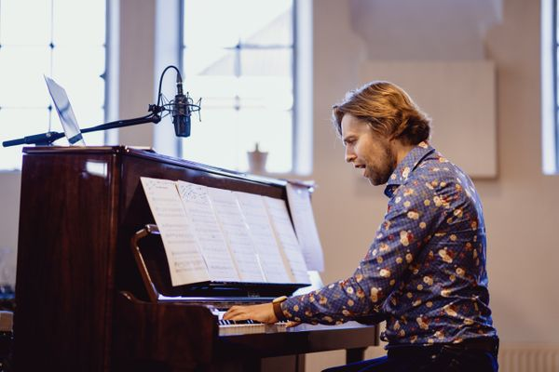
Ik heb de workshop als gezellig en leerzaam ervaren. Het was wel leuk om een keer wat te doen wat totaal wat anders is dan wat ik normaal doe. Ik vond het leuk voor een keer maar ik zal er niet vaker wat mee gaan doen. Ik heb deze workshop gekozen omdat ik uit 3 moest kiezen en de 1e die kon ik niet omdat ik de materialen niet had want dat was een schilderles maar ik had geen schilderspullen of iets dergelijks waardoor ik die niet kon doen en de 2e bestond niet meer want dat was op een website maar die pagina was van die website verwijderd waardoor ik die ook niet meer kon. Dus deze workshop bleef als enige over. Er werd van mij verwacht dat ik echt deelnam en dat het eindresultaat zou zijn dat ik toch weer wat meer geleerd heb over de kunst van het zingen en dat ik dat ook naar buiten kon brengen al heb ik wel wat kleine dingen waarbij ik nu denk als ik zing. Maar niet enorm veel, maar het was ook een snelle en vrij korte workshop. Ik ging te werk door eerst wat stemoefeningen te doen waardoor je een beetje warm kon lopen. Daarna oefenden we verschillende melodieën en liedjes. Als klein kind had ik op een koor gezeten maar daar ben ik al erg lang geleden mee gestopt omdat ik geen tijd maar had daarvoor dus ik moest wel weer even helemaal inkomen om niet een liedje ofzo te zingen maar echt het beoefenen van het zingen.

Dit verslag is volledig gemaakt na een zangles van Bert van de Wetering.

